Wintertips en andere wetenswaardigheden

- Zorg voor goed onderhoud!
Ter voorkoming van schade bij vorst moet u uw caravan voor de vorstperiode aftappen en het toilet beschermen. In het verleden kon u zich aanmelden om uw caravan winterklaar te laten maken door de camping maar m.i.v. deze winterperiode zullen wij deze service helaas niet meer aanbieden.

- Jollenpaal / vissteiger
Op 1 november willen wij, zoals elk jaar, de oevers weer vrij hebben van bootjes en alles wat er aangelegd of gemaakt is. U kunt uw boot stallen op uw eigen plaats, dan wel tegen betaling op de gezamenlijke plek. Graag overleg met de receptie over de juiste plek. Tevens dienen alle trailers voorzien te zijn van een sticker die u kunt afhalen bij de receptie. Desgewenst halen wij, tegen een kleine vergoeding, uw boot met de tractor uit het water. Alleen de winter kampeerders mogen hun boot aan de grote steiger (G) laten liggen (dit wel ten alle tijden bij de Receptie melden). Bij alle andere steigers moeten de boten uit het water.

- Winterkamperen
Graag vóór donderdag 20 oktober via email: info@groeneeiland.nl doorgeven of u gebruik wilt maken
van het winterkamperen. U kunt dan van 01-11-2021 tot 15-01-‘23 en van 26-02-2023 tot 25-03-‘23
op de camping verblijven. Aanmelden na 01 november is helaas niet mogelijk i.v.m. het afsluiten van
het water in de putten. De kosten voor het gebruik van de winterperiode bedragen € 435,00.

-Recron Voorwaarden en Campingreglement
Naast de gebruikelijke Recron Voorwaarden hebben wij ook ons eigen campingreglement. Het Campingreglement passen wij, indien nodig, jaarlijks aan. Het Campingreglement
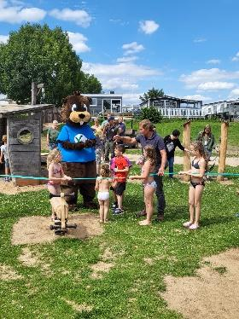
vindt u op de website bij de documenten.

- Voorlopige planning Evenementenkalender 2023
15 juli t/m 26 aug Recreatieteam
18 juli t/m 21 juli 4-Daagse Nijmegen
05 aug t/m 12 augustus Braderie, Wandelvierdaagse enz.
2 september NK Banaanvaren

Op onze website www.groeneeiland.nl en onze Facebookpagina:
http://www.facebook.com/groeneeiland vindt u veel foto’s
en filmpjes van de avonturen van afgelopen zomer.
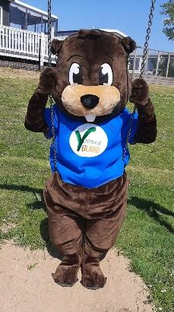

Wij wensen u een mooie herfst en een fijne winter!
Team Groene Eiland

